ККП «Высший технический колледж, город Кокшетау»

При управлении образования Акмолинской области

Методическая разработка

Тема: «Техническая олимпиада»

по специальности «Техническое обслуживание, ремонт и эксплуатация автомобильного транспорта»,**.**

Разработал преподаватель спец.дисциплин Аяпбергенов З.Ж.

Г.Кокшетау-2020

Условия проведения олимпиады

Участники олимпиады: обучающиеся колледжа по специальности «Техническое обслуживание, ремонт и эксплуатация автомобильного транспорта» с 1 по 4 курсов**.**

**ЦЕЛЬ:**

**обучающая**: повторение программного материала по  материаловедению,устройство автомобиля, ТО и ремонт автомобиля, Основы управления и БД,ПДД, углубление знаний обучающихся с помощью   дополнительных источников информации

**развивающая**: развитие стремления достичь положительного результата к познанию своей будущей профессии:

**воспитательная:** воспитание уважения к труду, чувства гордости за свою профессию,  коллективизма, воспитание профессиональной культуры

Олимпиада состоит из 6 задании.

В каждом задании 10 вопросов, за каждый правильный ответ 1 балл.

.

**Критерии оценки:**

1- место 50-60 баллов;  
2- место 40-50 баллов;  
3- место 35-40 баллов.

**Порядок прохождения олимпиады**

1.Получив ссылку по ватсапу вы нажав на неё откроется платфома google.com

2.Если нет входа необходимо пройти регистрацию.

3, После открытия окно «олимпиада» необходимо указать Фамилию Имя Отчество и номер группы участника

4. Нажмите на кнопку "Далее".

5.Дождитесь как загрузится задания.

6. Задания представляют в виде вопросов на которые есть один или несколько ответов, ответы на ребусы прописывают.

7. После окончания теста нажать кнопку «Отправить».

8. Результат вы узнаете сразу, после прохождения олимпиады.

9. Результаты автоматически отправятся на емайл участника

Оглавление

1.История автомобилей3

**2.Материаловедение** 7

**3.Основы управления и БД**9

4.ПДД11

# 5.Устройство автомобиля15

6.То и ремонт автомобиля 21

**1.**История автомобилей**.**

1 ответ (шевроле)

1. Решить ребус

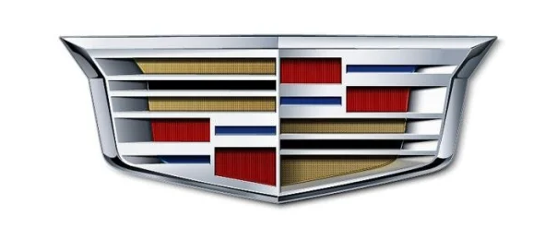

**2.Начнём с элементарного. Один из старейших производителей легковых автомобилей, основанный в начале двадцатого века.**

**1.Porsche**

**2.Cadillac+**

**3.Geely**

**4.Chrysler**

**4.** 

**3.Немного сложнее, но тоже ужасно знакомо. Данную марку довольно часто можно встретить на территории нашей страны.**

**1.Smart**

**2.Scion**

**3.SsangYong**

**4.Seat+**

**4.** 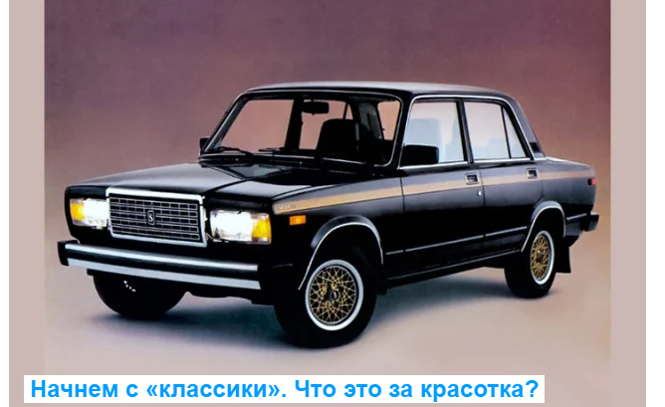

**1.Лимитированная модификация для стран Ближнего Востока**

**2.Исполнение для канадского рынка+**

**3.Экспортная версия для Восточной Германии**

**5.** 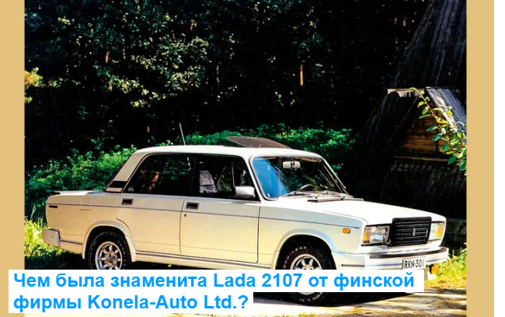

**1.Спортивной подвеской, настроенной на Нюрбургринге**

**2. 2,0-литровым двигателем Opel**

**3. Мотором с турбонагнетателем+**

**6.** 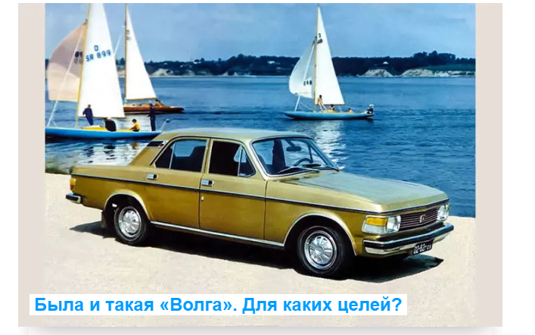

**Это вариант обновления ГАЗ-24 «Волга»+**

**Это мелкосерийный ГАЗ-3102 для правительственных нужд**

**Это проект роскошного ГАЗ-3102, созданный совместно с Volvo**

**7.** 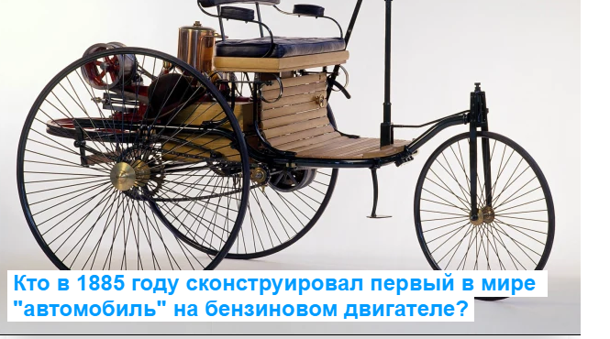

**1.Вильгельм Майбах**

**2.Карл Бенц+**

**3.Готлиб Даймлер**

**4.Генри Форд**

**8** 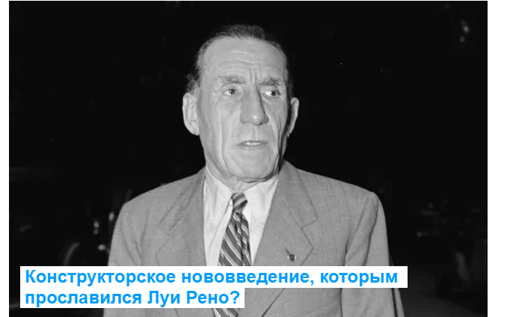

**1.Изобрёл первый в мире четырёхколёсный автомобиль**

**2.Создал быстроходный двигатель, способный работать на частоте до 3000 об./мин**

**3.Добавил в устройство прерыватель зажигания для устранения случайного роста числа оборотов**

**4.Осуществил передачу крутящего момента от двигателя через трёхскоростную коробку передач и карданный вал+**

**9.** 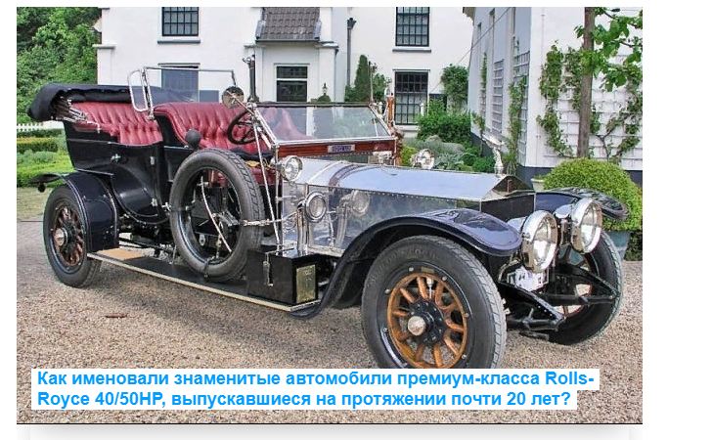

**1.Чёрный тюльпан**

**2.Серебряный призрак**

**3.Гипперион**

**4.Неистовый ураган**

10. 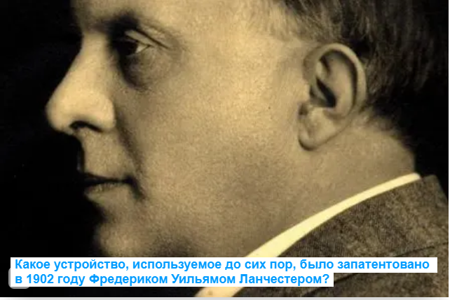

**1.Обгонная муфта**

**2.Дроссельная заслонка**

**3.Свеча зажигания**

**4.Дисковый тормоз+**

# 2.Материаловедение

**1.Свойства металлов и сплавов, характеризующие способность подвергаться обработке в холодном и горячем состояниях, называются …**

А) технологическими.+

Б) химическими.

В) физическими.

Г) химическими.

Д) механическими.

**2.Свойства металлов и сплавов, характеризующие способность**

**сопротивляться воздействию внешних сил, называются …**

А) технологическими.

Б) химическими.

В) физическими.

Г) химическими.

Д) механическими.+

**3.К физическим свойствам металлов и сплавов относится:**

А) прочность.

Б) плотность.+

В) твёрдость.

Г) ударная вязкость

**4.** **Масса вещества, заключённая в единице объёма называется …**

А) плотностью.+

Б) теплоёмкостью.

В) тепловым расширением.

Г) прочностью.

**5.Способность металлов и сплавов сопротивляться**

**проникновению в него другого, более твёрдого тела называется..**

А) упругостью.

Б) твёрдостью.+

В) прочностью.

Г) плотностью.

**6.Способность материала сопротивляться разрушению под**

**действием нагрузок называется …**

А) пластичностью.

Б) ударной вязкостью.

В) прочностью.+

Г) твёрдостью.

**7. Уменьшение объёма металла при переходе из жидкого**

**состояния в твёрдое называется ….**

А) ковкостью.

Б) усадкой.+

В) жидкотекучестью.

Г) температурой плавления.

**8. Способность металла при нагревании поглащать**

**определённое количество тепла называется ….**

А) теплопроводностью.

Б) тепловым расширением.

В) теплоёмкостью.+

Г) температурой плавления.

**9.Способность металла принимать новую форму и размеры**

**под действием внешних сил, не разрушаясь, называется …**

А) пластичностью.+

Б) ударной вязкостью.

В) упругостью.

Г) обрабатываемостью.

**10.Способность металла восстанавливать первоначальную**

**форму и размеры после прекращения действия нагрузки**

**называется …**

А) ударной вязкостью.

Б) пластичностью;

В) прочностью.

Г) упругостью.+

3. **Основы управления и БД**.

За каждое правильное задание (1 балл)

вопросы

а б в г

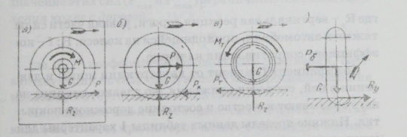

1.Как называется колесо автомобиля на рис

А----

Б------

В-------

Г-------

2. . Движение ведущего колеса возможно если

А) сила тяги больше значения силы сопротивления качению и меньше значение силы сцепления+

Б) сила тяги меньше значения силы сопротивления качению и больше значение силы сцепления

В) сила тяги больше значения силы сопротивления качению и больше значение силы сцепления

С) сила тяги меньше значения силы сопротивления качению и меньше значение силы сцепления

3. .Боковое скольжение колес невозможно, если

А) значение боковой силы больше значения силы сцепления

Б) силы сцепления меньше значения силы качения

В) значение боковой силы меньше значения силы сцепления+

С) значение боковой силы меньше значения силы качения

4.Расстояние между передней и задней осями колес – это

А) длина автомобиля

Б) ширина ав-ля

В) высота ав-ля

С) база ав-ля+

5. Тяговая динамичность автомобиля- это

А) свойство автомобиля двигаться с высокой и малой скоростью

Б) свойство автомобиля двигаться с высокой средней скоростью+

С) свойство автомобиля двигаться с низкой средней скоростью

В) свойство автомобиля двигаться со средней скоростью

6. Если у автомобиля все ведущие колеса, то

А) вес автомобиля не меняется

Б) Сцепной вес равен весу ведущим колесам автомобиля

С) Сцепной вес равен весу автомобиля+

В) сила тяги равен весу автомобиля

7.В случае, когда правые колёса автомобиля наезжают на неукреплённую влажную обочину, рекомендуется:

1. Затормозить и полностью остановиться
2. Затормозить и плавно направить автомобиль на проезжую часть
3. +Не прибегая к торможению, плавно направить автомобиль на проезжую часть

8.Что понимается под временем реакции водителя?

1. Время с момента обнаружения водителем опасности до полной остановки транспортного средства
2. +Время с момента обнаружения водителем опасности до начала принятия мер по её избежанию
3. Время, необходимое для переноса ноги с педали управления подачи топлива на педаль тормоза

9.Исключает ли антиблокировочная тормозная система возможность возникновения заноса или сноса при прохождении поворота?

1. Полностью исключает возможность возникновения только заноса
2. Полностью исключает возможность возникновения только сноса
3. +Не исключает возможность возникновения сноса или заноса

.

10.На повороте возник занос задней оси переднеприводного автомобиля. Ваши действия?

1. Уменьшите подачу топлива, рулевым колесом стабилизируете движение
2. Притормозите и повернёте рулевое колесо в сторону заноса
3. +Слегка увеличите подачу топлива, корректируя направление движения рулевым колесом
4. -Значительно увеличите подачу топлива, не меняя положения рулевого колеса

4. ПДД

вопросы

1. ответ **(РАЗВОРОТ)**
2. 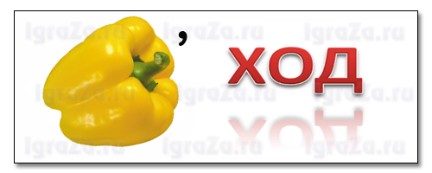ответ (переход)
3. ответ( газон)

5. 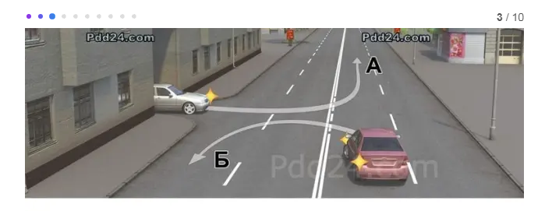

**Движение разрешается:**

**1.Только по траектории Б+**

**2.По любой траектории из указанных**

**3.Только по траектории А**

6. 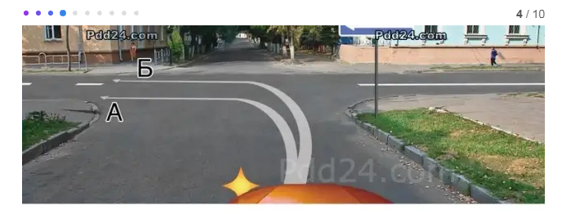

**По какой траектории Вам разрешается выполнить поворот налево?**

**1Только по Б**

**2.По любой из указанных+**

**3.Только по А**

**7.** 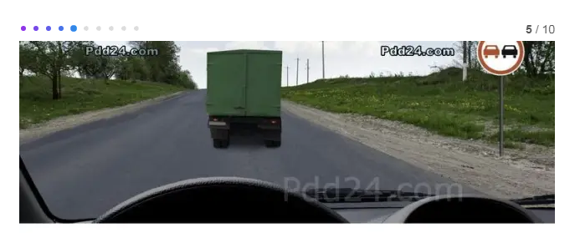

**Разрешено ли Вам выполнить обгон?**

**1.Разрешено, если скорость грузового автомобиля менее 30 км/ч**

**2.Разрешено**

**3.Запрещено**

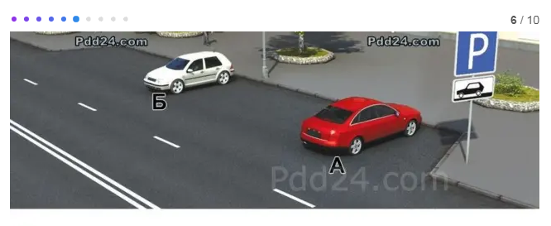

8. **Кто из водителей нарушил правила стоянки?**

**1.Только водитель автомобиля А+**

**2.Никто не нарушил**

**3.Только водитель автомобиля Б**

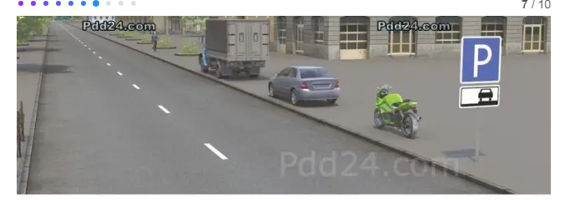

**9. Кто из водителей нарушил правила стоянки?**

**1.Водители мотоцикла и грузового автомобиля**

**2.Только водитель мотоцикла**

**3.Только водитель грузового автомобиля**

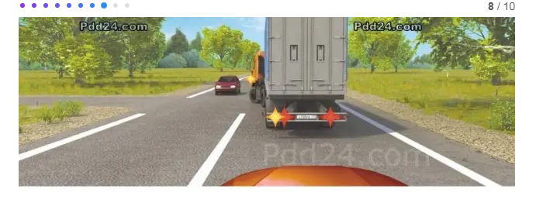

10. **Каковы Ваши действия в данной ситуации?**

**1.Объедете грузовой автомобиль справа по обочине**

**2.Продолжите движение только после того, как грузовой автомобиль освободит полосу движения+**

**3.Допускаются оба варианта действий**

5.  **устройство автомобиля.**

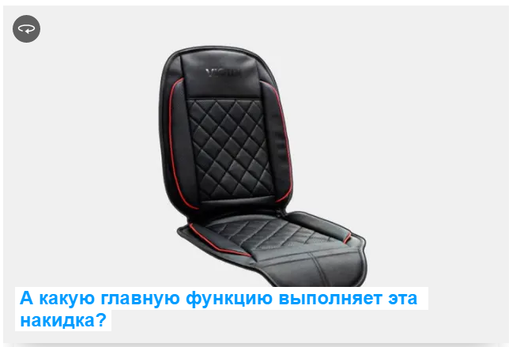

**Подогревает сиденье+**

**Считывает сердцебиение**

**Надувается для сна**

**Амортизирует на кочках**

2

. 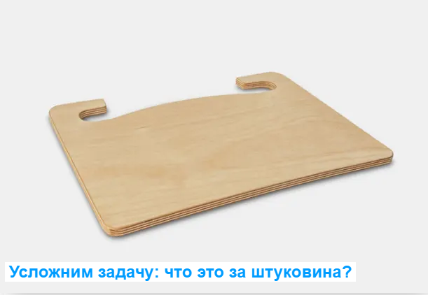

**Стол для компьютера на руль+**

**Деревянная защита днища**

**Деревянный солнечный козырек**

**Кухонная доска для задних пассажиров**

3. 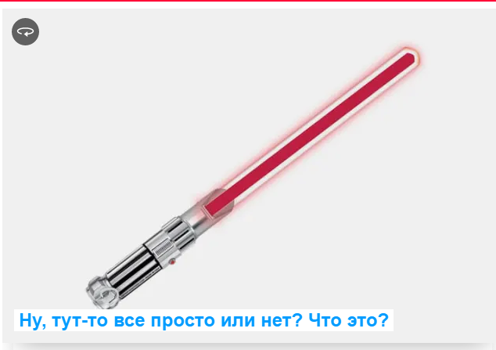

**Сигнальная палочка, когда ломаются указатели поворотов**

**Лампа для поиска пятен на сиденьях**

**Насадка на задний дворник+**

**Меч джедаев для самообороны**

**4** 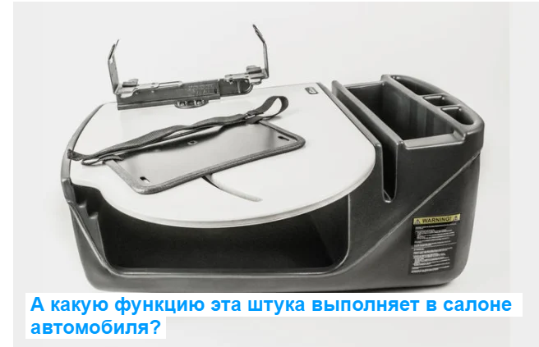

**Мусорное ведро**

**Контейнер для собак**

**Пеленальный столик**

**Офисный стол для ноутбука+**

**5.** 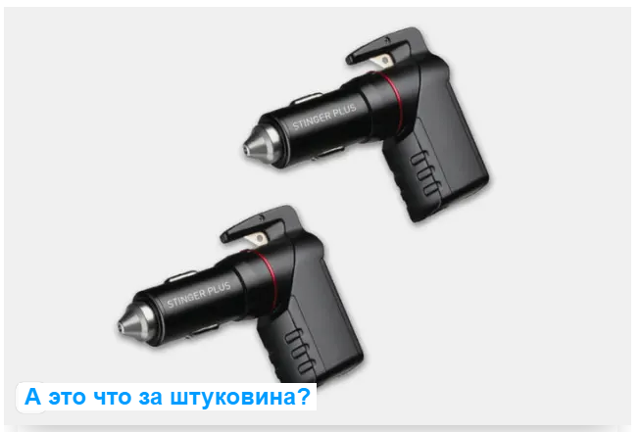

**Сварка для мелкого ремонта**

**Мини-огнетушитель**

**Молоток для стекла+**

**Аккумулятор с зарядкой от прикуривателя**

**6** 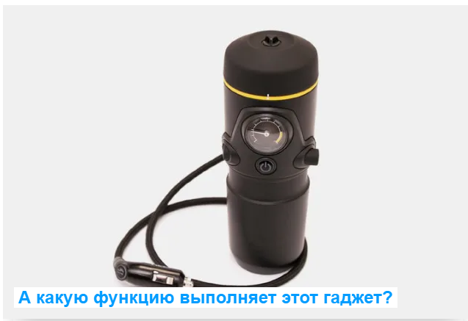

**Парогенератор**

**Переносная музыкальная колонка**

**Кофеварка+**

**Нагреватель салона**

**7.**

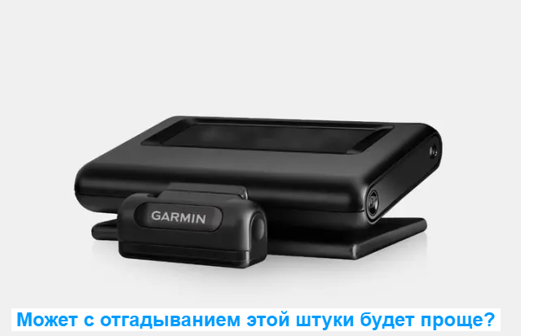

**Бортовой компьютер**

**Голосовой оповеститель пробок**

**Беспроводная зарядка**

**Проекционный дисплей+**

**8.** 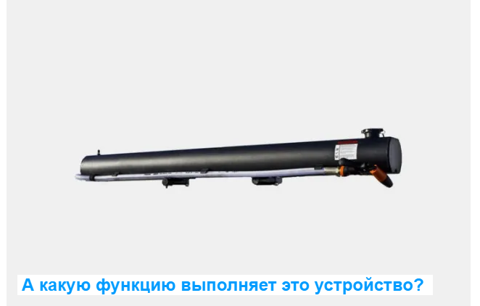

**Дополнительный бак**

**Легковая цистерна для жидких грузов**

**Баллон для газовых машин**

**Дорожный душ+**

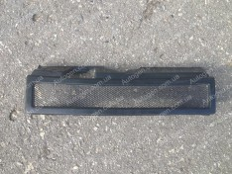

9.Как называется деталь?

1.Сетка от комаров

2.Рещетка для окон

3.Решетка для радиатора+

4.Рещетка для фар

5.Решетка для воздухоочистителя

10. 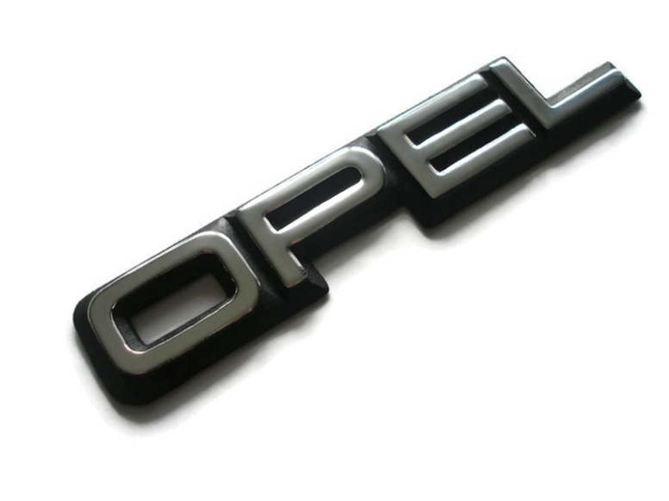

Как называется данная деталь?

1.Логотип

2.Штамп

3.Эмблема+

4.Надпись

**6.То и ремонт автомобиля.**

1. **Периодичность какого вида ТО не зависит от пробега автомобиля?**

1. ТО-1

2. ТО-2

**3. СО**

2. Цикличность номерного обслуживания грузовых автомобилей установлена следующей

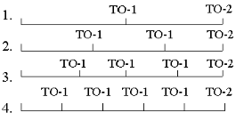

3. В процессе эксплуатации двигателя тепловой зазор в газораспределительном механизме ...   1. +увеличивается;

2.уменьшается;

3.не изменяется;

4.сначала уменьшается, а затем стабилизируется;

4. Причинами понижения давления масла в смазочной системе двигателя могут быть:

1.+изношен насос смазочной системы;

2.+нарушена регулировка редукционного клапана;

3.изношены маслосъемные кольца;

4. +увеличены зазоры в сопряжениях КШМ;

5.изношены втулки клапанов ГРМ;

5. Внешними признаками изношенности Цилиндра и Поршня являются:

1.+повышенный расход картерного масла;

2. +трудный запуск двигателя;

3.черный цвет отработавших газов;

4.пониженное давление масла в смазочной системе;

5. +повышенное дымление из сапуна;

6. Для диагностирования цилиндро-поршневой группы двигателя расход картерных газов измеряют при ... частоте вращения коленчатого вала

1.минимально-устойчивой;

2.средней;

3.+номинальной;

4.максимальной

7. При понижении уровня электролита в аккумуляторе в него доливают:

1.электролит;

2.+дистиллированную воду;

3.кислоту;

8. Отсутствие зазора между выжимным подшипником и отжимными рычажками муфты сцепления автомобиля:

1.соответствует нормальной работе муфты;

2.+приводит к буксованию муфты;

3.приводит к невозможности отключения муфты (муфту "ведет");

9. Для грузовых автомобилей предусмотрены следующие виды плановых технических обслуживаний .

+1. ежедневное обслуживание;

+2. ТО-1;

+3.ТО-2;

4.ТО-3;

+ 5.сезонное обслуживание;

10.Для грузовых автомобилей предусмотрены следующие виды ремонта

1.обыкновенный ремонт

+2. текущий ремонт;

+3.капитальный ремонт

4.Периодический ремонт